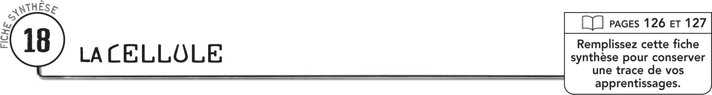

DÉFINITION
La cellule est

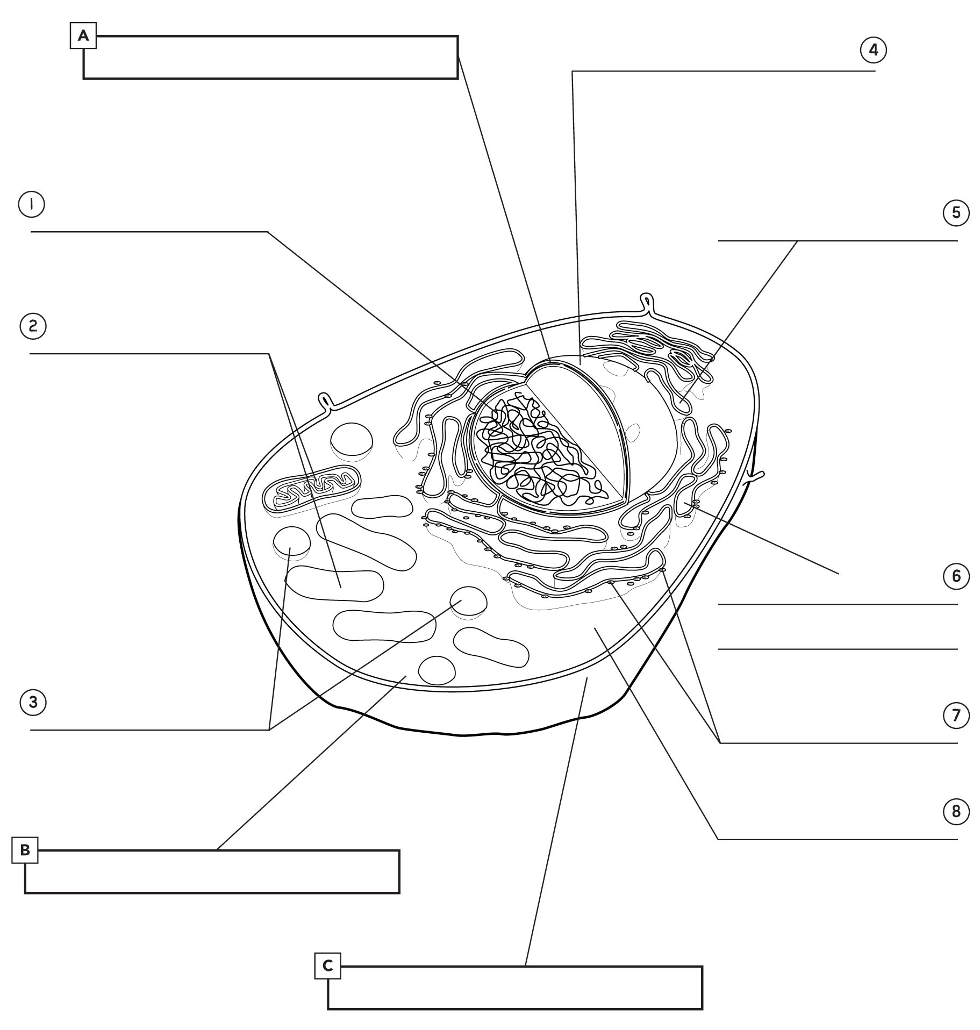
STRUCTURES DE LA CELLULE

